成都航空职业技术学院

《 移 动 程 序 开 发 实 训 报 告 》

专 业： 软件技术
班 级： 218341
姓 名： 张玉梅
指导教师： 王世顺

2020 年 06 月

《移 动 程 序 开 发 》实训报告

- 实训内容
开发一个天气预报系统，具备一下功能：
- 可以查看全国任意城市的天气信息
- 可以罗列全国所有省市县
- 可以自由切换城市，去查看其他城市的天气
- 提供手动更新以及后台自动更新天气的功能
- 包含天气预报、空气质量、生活建议等栏目

二、实训目的及要求
实训目的：一款基于Android的天气查询软件，实现了省市县的遍历、县级地区天气的查询、手动天气更新等。
要求：
1、掌握Android程序开发中图形用户界面编程中基本组件的应用；
2、掌握Android应用程序的基本设计方法和思路；
3、掌握使用多种组件进行Android程序开发的方法。

三、实训场地、设备
场地：在家
设备：Android Studio开发软件、GitHub
- 实训步骤及操作方法（实训内容）
1、需求设计和技术可行性分析，再将代码托管到GitHub上。
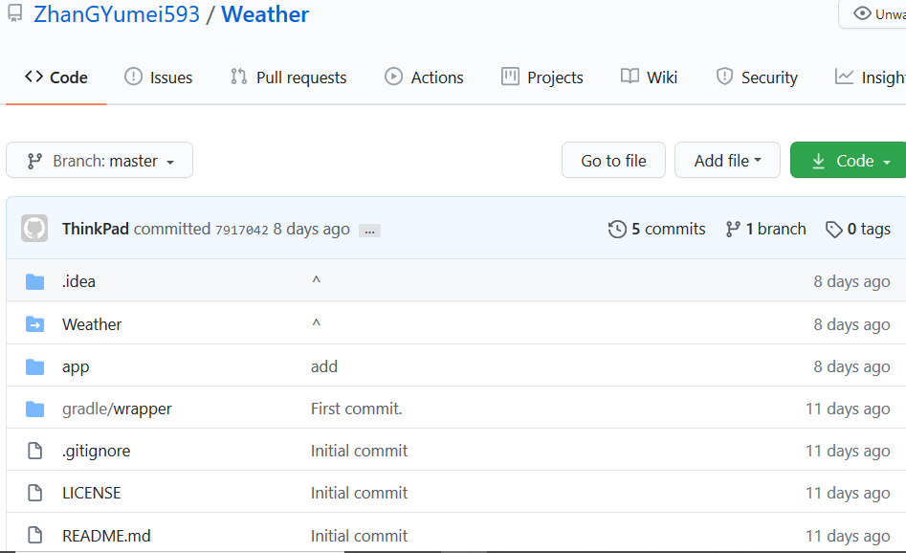
2、创建数据库和表
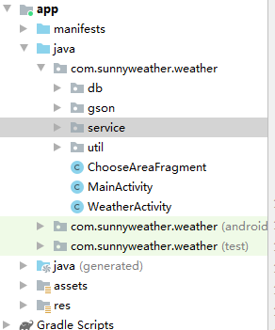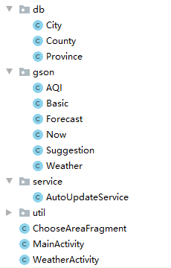

db.包用于遍历中国省市县三级列表显示功能
City市实体类
County县实体类
Province省实体类
gson包用于新增切换城市和手动更新天气功能
service包用于增加后台自动更新天气的功能
util包用于加入显示天气的功能
res包用于修改程序图标和名称
3、项目总结
①、Weather这款软件主要利用了HttpURLConection完成HTTP请求,进行对返回数据的XML解；
②、运用了数据库SQLiteDateBase进行省市县数据的储存以及操作；
③、运用Shared Preference,进行实时天气信息的储存；
④、Service服务的后台运行。

4、运行结果展示。
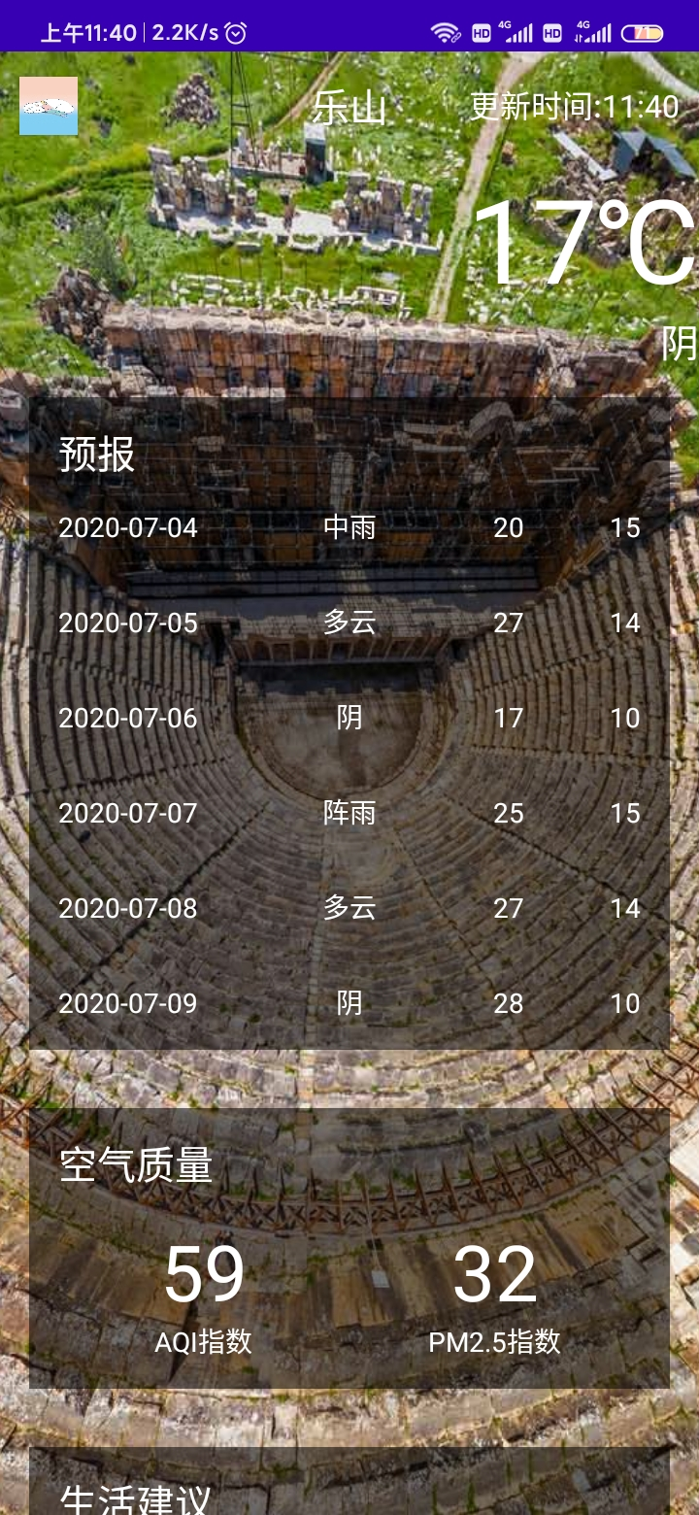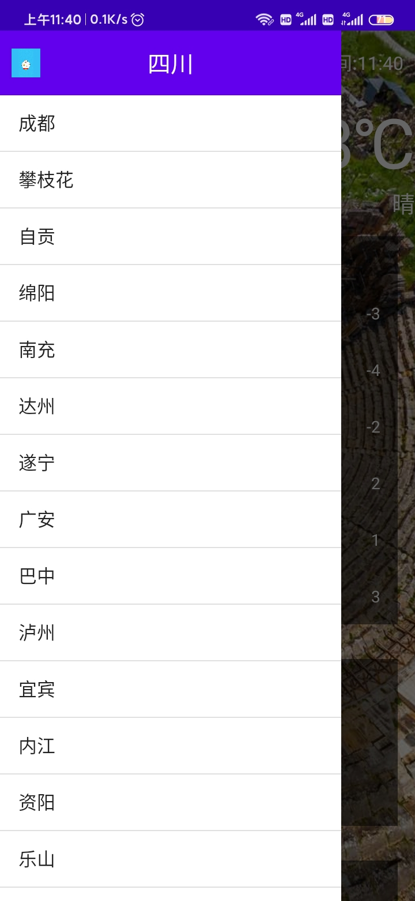

- 主要收获及体会
通过一周的实训，完成了Weather这款软件。在完成的过程中，既是对本学期学习内容的巩固，也是加强我们对各部分知识的综合。先完成一些功能，然后再通过之后的工作将前面写好的东西都综合起来，使我们理解了项目的结构，让我们在以后遇见类似的项目的时候也不至于无处下手。在实训的过程中，我们也更加独立自主的从头到尾完成一个项目，了解一个软件从数据库的构建到运行成功的一个历程。虽然以前也知道大型项目也不过是一些小功能堆起来的，但知道不一定能写出来，因为完全不知道该怎么对功能进行分配，现在自己动手敲出了一个项目，理解了天气预报之类的更新和管理功能，完全可以自己一点点做出来，虽然可能还会遇到一些问题，不过比起以前肯定是好多了。
在实训的过程中还是有碰上困难，在一开始GitHub的连接上就出现许多问题，连接了许多次都连接不上，然后一次一次的将自己报错的地方进行百度和咨询同学，在历尽千辛万苦后总算是连接上了。在连接上GitHub之后开始着手代码的敲打，一开始跟着书上一步一步的走。在敲打代码的时候我习惯边写边改正自己的错误，有明显错误的地方就及时修改，有时候一个简单的标点符号没有注意，到后面也就是我们运行成功路上的绊脚石。遇到不懂的及时百度或者询问同学，将自己存在异议的观点于同学分享，相互之间要有摩擦才能吸收更多的知识，才能有所长进。在完成一个项目的同时我们不能只是一味的按照书上的知识来，我们得查询更多的资料，获得更完整的信息，才能更加有助于我们的学习。
这次实训对我的作用是很大的，至少我现在敢试着写一些以前不知道怎么下手的东西，比如之前自己在网上查找的一些小游戏软件来编写，各种代码挤在一起，到最后自己都不知道自己再写什么呢，遇到一些小问题就得挨着看代码，现在将各部分分开，遇到问题可以快速地找到原因，这是一个非常大的收获，对以后自己写代码是非常有用的。虽然这些对于写多了代码的人来说只是基础，但对于我来说可是很重要的。面对各种问题其实难度不大，不过由于是第一次接触有些摸不着头脑而已，抽时间去看看资料就可以很快理解，虽说使用起来还是需要多熟悉熟悉，不过也只是时间问题。每次坐在电脑前一敲就是几个小时的代码，过程虽然会有些枯燥无味，但是当我解决了我心中的难题，那种感觉简直不要太爽了，就像高中时期解开了数学最后一道大题的感觉一样。现在吃的苦就是以后品尝的甜，只要我们都认真学习，用心的去做，完成一个项目对我们来讲也是能实现的。

